Національний технічний університет України

«Київський політехнічний інститут імені Ігоря Сікорського»

Факультет інформатики та обчислювальної техніки

Кафедра обчислювальної техніки

**Методи оптимізації та планування експерименту**

Лабораторна робота №4:

«ПРОВЕДЕННЯ ТРЬОХФАКТОРНОГО ЕКСПЕРИМЕНТУ ПРИ ВИКОРИСТАННІ РІВНЯННЯ РЕГРЕСІЇ З УРАХУВАННЯМ ЕФЕКТУ ВЗАЄМОДІЇ»

Виконав:

студент групи ІО-83

Тимочко Дмитро

Залікова книжка № 8326

Перевірив Регіда П. Г.

Київ 2020р.

**Лабораторна робота №4**

**Тема:** ПРОВЕДЕННЯ ТРЬОХФАКТОРНОГО ЕКСПЕРИМЕНТУ ПРИ ВИКОРИСТАННІ РІВНЯННЯ РЕГРЕСІЇ З УРАХУВАННЯМ ЕФЕКТУ ВЗАЄМОДІЇ.

**Мета:** Провести повний трьохфакторний експеримент. Знайти рівняння регресії адекватне об'єкту.

**Виконання:**

Варіант – 325.



1. Лістинг програми:
2. **from** numpy **import** *  
   **from** math **import** *  
   **import** numpy **as** np  
     
     
   **class** Critical_values:  
    @staticmethod  
    **def** get_cohren_value(size_of_selections, qty_of_selections, significance):  
    **from** _pydecimal **import** Decimal  
    **from** scipy.stats **import** f  
    size_of_selections += 1  
    partResult1 = significance / (size_of_selections - 1)  
    params = [partResult1, qty_of_selections, (size_of_selections - 1 - 1) * qty_of_selections]  
    fisher = f.isf(*params)  
    result = fisher / (fisher + (size_of_selections - 1 - 1))  
    **return** Decimal(result).quantize(Decimal(**'.0001'**)).__float__()  
     
    @staticmethod  
    **def** get_student_value(f3, significance):  
    **from** _pydecimal **import** Decimal  
    **from** scipy.stats **import** t  
    **return** Decimal(abs(t.ppf(significance / 2, f3))).quantize(Decimal(**'.0001'**)).__float__()  
     
    @staticmethod  
    **def** get_fisher_value(f3, f4, significance):  
    **from** _pydecimal **import** Decimal  
    **from** scipy.stats **import** f  
    **return** Decimal(abs(f.isf(significance, f4, f3))).quantize(Decimal(**'.0001'**)).__float__()  
     
     
   cr = Critical_values()  
     
     
   **def** dob(*args):  
    res = [1 **for** _ **in** range(len(args[0]))]  
    **for** i **in** range(len(args[0])):  
    **for** j **in** args:  
    res[i] *= j[i]  
    **return** res  
     
     
   **def** getcolumn(arr, n):  
    **return** [i[n] **for** i **in** arr]  
     
     
   m = int(input(**"Введіть m: "**))  
   p = float(input(**"Введіть довірчу ймовірність: "**))  
     
   rows = N = 8  
   x1_min, x1_max = -30, 0  
   x2_min, x2_max = 15, 50  
   x3_min, x3_max = -30, 35  
   x_avarage_max = (x1_max + x2_max + x3_max) / 3  
   x_avarage_min = (x1_min + x2_min + x3_min) / 3  
   y_max = 200 + x_avarage_max  
   y_min = 200 + x_avarage_min  
     
   *# матриця кодованих значень х*matrix_x_cod_for4 = [[+1, -1, -1, -1],  
    [+1, -1, +1, +1],  
    [+1, +1, -1, +1],  
    [+1, +1, +1, -1]]  
     
   matrix_x_for4 = [[x1_min, x2_min, x3_min],  
    [x1_min, x2_max, x3_max],  
    [x1_max, x2_min, x3_max],  
    [x1_max, x2_max, x3_min]]  
   matrix_x_for4 = np.array(matrix_x_for4)  
     
   *# матриця кодованих значень х*matrix_x_cod = [[+1, -1, -1, -1, +1, +1, +1, -1],  
    [+1, -1, -1, +1, +1, -1, -1, +1],  
    [+1, -1, +1, -1, -1, +1, -1, +1],  
    [+1, -1, +1, +1, -1, -1, +1, -1],  
    [+1, +1, -1, -1, -1, -1, +1, +1],  
    [+1, +1, -1, +1, -1, +1, -1, -1],  
    [+1, +1, +1, -1, +1, -1, -1, -1],  
    [+1, +1, +1, +1, +1, +1, +1, +1]]  
     
   *# матриця значень х*matrix_x = [[1, x1_min, x2_min, x3_min, x1_min * x2_min, x1_min * x3_min, x2_min * x3_min, x1_min * x2_min * x3_min],  
    [1, x1_min, x2_min, x3_max, x1_min * x2_min, x1_min * x3_max, x2_min * x3_max, x1_min * x2_min * x3_max],  
    [1, x1_min, x2_max, x3_min, x1_min * x2_max, x1_min * x3_min, x2_max * x3_min, x1_min * x2_max * x3_min],  
    [1, x1_min, x2_max, x3_max, x1_min * x2_max, x1_min * x3_max, x2_max * x3_max, x1_min * x2_max * x3_max],  
    [1, x1_max, x2_min, x3_min, x1_max * x2_min, x1_min * x3_min, x2_min * x3_min, x1_min * x2_min * x3_min],  
    [1, x1_max, x2_min, x3_max, x1_max * x2_min, x1_max * x3_max, x2_min * x3_max, x1_max * x2_min * x3_max],  
    [1, x1_max, x2_max, x3_min, x1_max * x2_max, x1_max * x3_min, x2_max * x3_min, x1_max * x2_max * x3_min],  
    [1, x1_max, x2_max, x3_max, x1_max * x2_max, x1_max * x3_max, x2_max * x3_max, x1_max * x2_max * x3_max]]  
     
   check = **True  
   while** check:  
     
    *# матриця рандомних значень у* random_matrix_y = random.randint(y_min, y_max, size=(rows, m))  
     
     
    *# сума середніх значень відгуку функції за рядками* **def** sum_rows(random_matrix_y):  
    y = np.sum(random_matrix_y, axis=1) / m  
    **return** y  
     
     
    Yavg = sum_rows(random_matrix_y)  
     
     
    **def** sum_columns(matrix_x_for4):  
    mx = np.sum(matrix_x_for4, axis=0) / 4  
    **return** mx  
     
     
    mx = sum_columns(matrix_x_for4)  
     
     
    *# Нормовані коефіціенти рівняння регресії* **def** sum_my(y1, y2, y3, y4):  
    my = (y1 + y2 + y3 + y4) / 4  
    **return** my  
     
     
    my = sum_my(Yavg[0], Yavg[3], Yavg[5], Yavg[6])  
     
     
    *# Нормовані коефіціенти рівняння регресії* **def** find_a(a, b, c, d):  
    az = (a * Yavg[0] + b * Yavg[3] + c * Yavg[5] + d * Yavg[6]) / 4  
    **return** az  
     
     
    a1 = find_a(x1_min, x1_min, x1_max, x1_max)  
    a2 = find_a(x2_min, x2_max, x2_min, x2_max)  
    a3 = find_a(x3_min, x3_max, x3_max, x3_min)  
     
     
    *# Нормовані коефіціенти рівняння регресії* **def** find_aa(a, b, c, d):  
    aa = (a ** 2 + b ** 2 + c ** 2 + d ** 2) / 4  
    **return** aa  
     
     
    a11 = find_aa(x1_min, x1_min, x1_max, x1_max)  
    a22 = find_aa(x2_min, x2_max, x2_min, x2_max)  
    a33 = find_aa(x3_min, x3_max, x3_max, x3_min)  
     
    *# Нормовані коефіціенти рівняння регресії* a12 = a21 = (x1_min * x2_min + x1_min * x2_max + x1_max * x2_min + x1_max * x2_max) / 4  
    a13 = a31 = (x1_min * x3_min + x1_min * x3_max + x1_max * x3_max + x1_max * x3_min) / 4  
    a23 = a32 = (x2_min * x3_min + x2_max * x3_max + x2_min * x3_max + x2_max * x3_min) / 4  
     
    *# Матриця для визначення коефіціентів регресії* A = [[my, mx[0], mx[1], mx[2]], [a1, a11, a12, a13], [a2, a12, a22, a32], [a3, a13, a23, a33]]  
    B = [[1, my, mx[1], mx[2]], [mx[0], a1, a12, a13], [mx[1], a2, a22, a32], [mx[2], a3, a23, a33]]  
    C = [[1, mx[0], my, mx[2]], [mx[0], a11, a1, a13], [mx[1], a12, a2, a32], [mx[2], a13, a3, a33]]  
    D = [[1, mx[0], mx[1], my], [mx[0], a11, a12, a1], [mx[1], a12, a22, a2], [mx[2], a13, a23, a3]]  
    E = [[1, mx[0], mx[1], mx[2]], [mx[0], a11, a12, a13], [mx[1], a12, a22, a32], [mx[2], a13, a23, a33]]  
    X = []  
     
     
    *# Коефіціенти регресії* **def** coef_regr(a, b):  
    b = linalg.det(a) / linalg.det(b)  
    **return** b  
     
     
    b0 = coef_regr(A, E)  
    b1 = coef_regr(B, E)  
    b2 = coef_regr(C, E)  
    b3 = coef_regr(D, E)  
    X.append(round(b0, 2))  
    X.append(round(b1, 2))  
    X.append(round(b2, 2))  
    X.append(round(b3, 2))  
     
     
    *# Нормоване рівняння регресії* **def** find_y_norm(a, b, c):  
    y_norm = X[0] + X[1] * a + X[2] * b + X[3] * c  
    **return** y_norm  
     
     
    y_norm1 = find_y_norm(x1_min, x2_min, x3_min)  
    y_norm2 = find_y_norm(x1_min, x2_max, x3_max)  
    y_norm3 = find_y_norm(x1_max, x2_min, x3_max)  
    y_norm4 = find_y_norm(x1_max, x2_max, x3_min)  
     
    *# ==============================Перевірка однорідності дисперсії за критерієм Кохрена==============================  
     
    # Пошук дисперсій по рядкам* dispersion_y = [0, 0, 0, 0]  
     
    **for** i **in** range(m):  
    dispersion_y[0] += ((random_matrix_y[0][i] - Yavg[0]) ** 2) / m  
    dispersion_y[1] += ((random_matrix_y[1][i] - Yavg[3]) ** 2) / m  
    dispersion_y[2] += ((random_matrix_y[2][i] - Yavg[5]) ** 2) / m  
    dispersion_y[3] += ((random_matrix_y[3][i] - Yavg[6]) ** 2) / m  
     
    ajk = dispersion_y[0] + dispersion_y[1] + dispersion_y[2] + dispersion_y[3]  
     
    Gp = 0  
    **if** ajk == 0:  
    m += 1  
    print(**"Збільшуємо m на одиницю"**)  
    **else**:  
    Gp = max(dispersion_y) / (ajk)  
    f1 = m - 1  
    f2 = rows  
    q = 1 - p  
    Gt = Critical_values.get_cohren_value(f2, f1, q)  
    **if** Gp <= Gt:  
    print(**"Дисперсія однорідна"**)  
    check = **False  
    else**:  
    m += 1  
    print(**"Збільшуємо m на одиницю"**)  
     
   *# ==============================Оцінимо значимість коефіціентів за критерієм Стьюдента==============================*f1 = m - 1  
   f2 = rows  
   f3 = f1 * f2  
   Ft = cr.get_student_value(f3, q)  
   Sb = sum(dispersion_y) / rows  
   Sbetakvadr = Sb / (rows * m)  
   Sbeta = sqrt(Sb / (rows * m))  
     
     
   *# Визначимо оцінки коефіціентів***def** find_beta(a, b, c, d):  
    beta = (Yavg[0] * a + Yavg[3] * b + Yavg[5] * c + Yavg[6] * d) / rows  
    **return** beta  
     
     
   beta0 = find_beta(matrix_x_cod[0][0], matrix_x_cod[1][0], matrix_x_cod[2][0], matrix_x_cod[3][0])  
   beta1 = find_beta(matrix_x_cod[0][1], matrix_x_cod[1][1], matrix_x_cod[2][1], matrix_x_cod[3][1])  
   beta2 = find_beta(matrix_x_cod[0][2], matrix_x_cod[1][2], matrix_x_cod[2][2], matrix_x_cod[3][2])  
   beta3 = find_beta(matrix_x_cod[0][3], matrix_x_cod[1][3], matrix_x_cod[2][3], matrix_x_cod[3][3])  
     
     
   *# Пошук коефіціента t***def** find_t(a, b):  
    t = a / b  
    **return** t  
     
     
   t0 = find_t(beta0, Sbeta)  
   t1 = find_t(beta1, Sbeta)  
   t2 = find_t(beta2, Sbeta)  
   t3 = find_t(beta3, Sbeta)  
   t_list = [fabs(t0), fabs(t1), fabs(t2), fabs(t3)]  
   b_list = [b0, b1, b2, b3]  
     
   tbool = tuple(Ft < i **for** i **in** t_list)  
     
     
   *# Запишемо рівняння з урахуванням критерію Стьюдента***def** find_yj(a, b, c):  
    yj = b_list[0] + b_list[1] * a + b_list[2] * b + b_list[3] * c  
    **return** yj  
     
     
   yj1 = find_yj(x1_min, x2_min, x3_min)  
   yj2 = find_yj(x1_min, x2_max, x3_max)  
   yj3 = find_yj(x1_max, x2_min, x3_max)  
   yj4 = find_yj(x1_max, x2_max, x3_min)  
     
   *# ==============================Перевірка умови за критерієм Фішера==============================*d = tbool.count(**True**) *# кількість значимих коефіціентів*f1 = m - 1  
   f2 = rows  
   f4 = rows - d  
   f3 = f1 * f2  
   Sad = m * (((yj1 - Yavg[0]) ** 2 + (yj2 - Yavg[3]) ** 2 + (yj3 - Yavg[5]) ** 2 + (yj4 - Yavg[6]) ** 2)) / f4  
   Fp = Sad / Sbetakvadr  
   Fp = cr.get_fisher_value(f3, f4, q)  
     
   print(**"~"** * 55)  
   print(**"Рівняння регресії: ŷ = b0 + b1*x1 + b2*x2+ b3*x3 "**)  
   print(**"Середнє максимальне х: {:.2f}"**.format(x_avarage_max))  
   print(**"Середнє мінімальне х: {:.2f}"**.format(x_avarage_min))  
   print(**"y_max: {:.2f} \ty_min: {:.2f}"**.format(y_max, y_min))  
   print(**"~"** * 55)  
   print(**"Матриця кодованих значень Х: \n"**, matrix_x_cod_for4)  
   print(**"~"** * 55)  
   print(**"Матриця для значень Х: \n"**, matrix_x_for4)  
   print(**"~"** * 55)  
   print(**"Матриця для значень Y: \n"**, random_matrix_y)  
   print(**"~"** * 55)  
   print(**"y1: {:.2f} \ty2: {:.2f} \ty3: {:.2f} \ty4: {:.2f}"**.format(Yavg[0], Yavg[3], Yavg[5], Yavg[6]))  
   print(**"mx: {:.2f} \t{:.2f} \t{:.2f}"**.format(mx[0], mx[1], mx[2]))  
   print(**"my: {:.2f}"**.format(my))  
   print(**"~"** * 55)  
   print(**"Коефіціенти b0, b1, b2, b3: \n"**, X)  
   print(**"~"** * 55)  
   print(**"Нормоване рівняння регресії y = {:.2f} + {:.2f}*x1 + {:.2f}*x2"**.format(X[0], X[1], X[2]))  
   print(**"{:.1f} + {:.1f} + {:.1f} + {:.1f} = {:.1f}"**.format(X[0], X[1] * x1_min, X[2] * x2_min, X[3] * x3_min, y_norm1))  
   print(**"{:.1f} + {:.1f} + {:.1f} + {:.1f} = {:.1f}"**.format(X[0], X[1] * x1_min, X[2] * x2_max, X[3] * x3_max, y_norm2))  
   print(**"{:.1f} + {:.1f} + {:.1f} + {:.1f} = {:.1f}"**.format(X[0], X[1] * x1_max, X[2] * x2_min, X[3] * x3_max, y_norm3))  
   print(**"{:.1f} + {:.1f} + {:.1f} + {:.1f} = {:.1f}"**.format(X[0], X[1] * x1_max, X[2] * x2_max, X[3] * x3_min, y_norm4))  
   print(**"~"** * 55)  
   print(**"Перевірка за Кохреном"**)  
   print(**"S^2{y2}: "**, round(dispersion_y[0], 2))  
   print(**"S^2{y2}: "**, round(dispersion_y[1], 2))  
   print(**"S^2{y3}: "**, round(dispersion_y[2], 2))  
   print(**"S^2{y4}: "**, round(dispersion_y[3], 2))  
   print(**"Gp: "**, Gp)  
   print(**"~"** * 55)  
   print(**"Перевірка за Стьюдентом"**)  
   print(**"Sb^2: {:.2f} \t\tS^2(β): {:.2f} \t\tS(β): {:.2f}"**.format(Sb, Sbetakvadr, Sbeta))  
   print(**"β1: {:.2f} \t\t\tβ2: {:.2f} \t\tβ3: {:.2f} \t\tβ4: {:.2f}"**.format(beta0, beta1, beta2, beta3))  
   print(**"t0: {:.2f} \t\t\tt1: {:.2f} \t\t\tt2: {:.2f} \t\tt3: {:.2f}"**.format(t0, t1, t2, t3))  
   print(**"ŷ1: {:.2f} \t\t\tŷ2: {:.2f} \t\t\tŷ3: {:.2f} \t\tŷ4: {:.2f}"**.format(yj1, yj2, yj3, yj4))  
   print(**"~"** * 55)  
   print(**"Перевірка за Фішером"**)  
   print(**"Sad^2: {:.2f} \nFp: {:.2f}"**.format(Sad, Fp))  
   print(**"~"** * 55)  
     
   **if** Fp < Ft:  
    print(**"Pівняння регресії адекватно оригіналу при рівні значимості 0.05"**)  
    cont = **False  
   else**:  
    cont = **True** print(**"Pівняння регресії неадекватно оригіналу при рівні значимості 0.05, додамо ефект взаємодії"**)  
     
   *# ========================================================================================  
   # ========================================================================================  
   # ================================= Ефект взаємодії ======================================  
   # ========================================================================================  
   # ========================================================================================***if** cont == **True**:  
    **while True**:  
    *# Нормовані коефіціенти рівняння регресії  
    # сума середніх значень відгуку функції за рядками* **def** sum_rows(random_matrix_y):  
    y = np.sum(random_matrix_y, axis=1) / rows  
    **return** y  
     
     
    y1_full = tuple(sum_rows(random_matrix_y))  
    print(**"Рівняння регресії: \nŷ = b0 + b1*x1 + b2*x2 + b3*x3 + b12*x1*x2 + b13*x1*x3 + b23*x2*x3 + b123*x1*x2*x3"**)  
     
     
    **def** sum_columns(matrix_x):  
    mx = np.sum(matrix_x, axis=0) / rows  
    **return** mx  
     
     
    mx = sum_columns(matrix_x)  
    *# Знайдемо детермінант для знаходження коефіціентів b  
     
    # Знаменник для нашого детермінанту* forb = [[i[j] **for** i **in** matrix_x] **for** j **in** range(8)]  
    determinant = list(list(sum(dob(forb[i], forb[j])) **for** j **in** range(8)) **for** i **in** range(8))  
     
    *# Чисельники для нашого детермінанту* k = [sum(dob(y1_full, forb[i])) **for** i **in** range(N)]  
    numerators = [[determinant[i][0:j] + [k[i]] + determinant[i][j + 1:] **for** i **in** range(N)] **for** j **in** range(N)]  
    matrix_for_numerators = np.array(numerators)  
     
    *# Рахуємо детермінант* bs1 = [np.linalg.det(i) / np.linalg.det(determinant) **for** i **in** numerators]  
    test = [[i[j] **for** i **in** forb] **for** j **in** range(N)]  
    matrix_for_test = np.array(test)  
    eq1 = [sum(dob(bs1, test[i])) **for** i **in** range(N)]  
     
     
    *# Коефіціенти регресії* **def** find_beta(x1, x2, x3, x4, x5, x6, x7, x8):  
    beta = (y1_full[0] * x1 + y1_full[1] * x2 + y1_full[2] * x3 + y1_full[3] * x4 + y1_full[4] * x5 + y1_full[  
    5] * x6 + y1_full[6] * x7 + y1_full[7] * x8) / rows  
    **return** beta  
     
     
    beta0 = find_beta(matrix_x_cod[0][0], matrix_x_cod[1][0], matrix_x_cod[2][0], matrix_x_cod[3][0],  
    matrix_x_cod[4][0], matrix_x_cod[5][0], matrix_x_cod[6][0], matrix_x_cod[7][0])  
    beta1 = find_beta(matrix_x_cod[0][1], matrix_x_cod[1][1], matrix_x_cod[2][1], matrix_x_cod[3][1],  
    matrix_x_cod[4][1], matrix_x_cod[5][1], matrix_x_cod[6][1], matrix_x_cod[7][1])  
    beta2 = find_beta(matrix_x_cod[0][2], matrix_x_cod[1][2], matrix_x_cod[2][2], matrix_x_cod[3][2],  
    matrix_x_cod[4][2], matrix_x_cod[5][2], matrix_x_cod[6][2], matrix_x_cod[7][2])  
    beta3 = find_beta(matrix_x_cod[0][3], matrix_x_cod[1][3], matrix_x_cod[2][3], matrix_x_cod[3][3],  
    matrix_x_cod[4][3], matrix_x_cod[5][3], matrix_x_cod[6][3], matrix_x_cod[7][3])  
    beta4 = find_beta(matrix_x_cod[0][4], matrix_x_cod[1][4], matrix_x_cod[2][4], matrix_x_cod[3][4],  
    matrix_x_cod[4][4], matrix_x_cod[5][4], matrix_x_cod[6][4], matrix_x_cod[7][4])  
    beta5 = find_beta(matrix_x_cod[0][5], matrix_x_cod[1][5], matrix_x_cod[2][5], matrix_x_cod[3][5],  
    matrix_x_cod[4][5], matrix_x_cod[5][5], matrix_x_cod[6][5], matrix_x_cod[7][5])  
    beta6 = find_beta(matrix_x_cod[0][6], matrix_x_cod[1][6], matrix_x_cod[2][6], matrix_x_cod[3][6],  
    matrix_x_cod[4][6], matrix_x_cod[5][6], matrix_x_cod[6][6], matrix_x_cod[7][6])  
    beta7 = find_beta(matrix_x_cod[0][7], matrix_x_cod[1][7], matrix_x_cod[2][7], matrix_x_cod[3][7],  
    matrix_x_cod[4][7], matrix_x_cod[5][7], matrix_x_cod[6][7], matrix_x_cod[7][7])  
     
    beta_all = []  
    beta_all.append(beta0)  
    beta_all.append(beta1)  
    beta_all.append(beta2)  
    beta_all.append(beta3)  
    beta_all.append(beta4)  
    beta_all.append(beta5)  
    beta_all.append(beta6)  
    beta_all.append(beta7)  
     
    eq2 = [sum(dob(beta_all, matrix_x_cod[i])) **for** i **in** range(N)]  
     
    *# ========================перевірка кохрена=============================* S = [sum([(y1_full[i] - random_matrix_y[j][i]) ** 2 **for** i **in** range(m)]) / m **for** j **in** range(N)]  
    Gp = max(S) / sum(S)  
    f1 = m - 1  
    f2 = N  
    Gt = Critical_values.get_cohren_value(f2, f1, q)  
    **if** Gp > Gt:  
    m += 1  
    print(**"Дисперсія не однорідна, збільшуємо m"**)  
    **if** len(random_matrix_y[0]) < m:  
    **for** i **in** range(8):  
    random_matrix_y[i].append(random.randrange(y_min, y_max))  
    **else**:  
    print(**"Дисперсія однорідна"**)  
    **break** *# Стьюдент* S_B = sum(S) / len(S)  
    S2_b = S_B / (m * len(S))  
    S_b = S2_b ** (1 / 2)  
    beta = tuple(sum(dob(getcolumn(matrix_x_cod, i), y1_full)) / 8 **for** i **in** range(8))  
    t = tuple(abs(i) / S_b **for** i **in** beta)  
    f3 = f1 * f2  
    Ft = cr.get_student_value(f3, q)  
     
    tbool = tuple(Ft < i **for** i **in** t)  
    bzn = tuple(bs1[i] **if** tbool[i] **else** 0 **for** i **in** range(8))  
    yzn = tuple(sum(dob(bzn, test[i])) **for** i **in** range(8))  
     
     
    *# Фішер* d = tbool.count(**True**)  
    f4 = 8 - d  
    S2_ad = m * sum([(y1_full[i] - yzn[i]) ** 2 **for** i **in** range(8)]) / f4  
    Fp = S2_ad / S_B  
    Ft = cr.get_fisher_value(f3, f4, q)  
     
    print(**"~"** * 55)  
    print(**"Перевірка за Кохреном"**)  
    print(**"S^2{y2}: "**, round(S[0], 2))  
    print(**"S^2{y2}: "**, round(S[1], 2))  
    print(**"S^2{y3}: "**, round(S[2], 2))  
    print(**"S^2{y4}: "**, round(S[3], 2))  
    print(**"S^2{y5}: "**, round(S[4], 2))  
    print(**"S^2{y6}: "**, round(S[5], 2))  
    print(**"S^2{y7}: "**, round(S[6], 2))  
    print(**"S^2{y8}: "**, round(S[7], 2))  
    print(**"Gp: "**, Gp)  
    print(**"~"** * 55)  
    print(**"Перевірка за Стьюдентом"**)  
    print(**"Sb^2: {:.2f} \t\tS^2(β): {:.2f} \t\tS(β): {:.2f}"**.format(S_B, S2_b, S_b))  
    print(**"β1: {:.2f} \t\t\tβ2: {:.2f} \t\tβ3: {:.2f} \t\tβ4: {:.2f}"**.format(beta[0], beta[1], beta[2], beta[3]))  
    print(**"β5: {:.2f} \t\t\tβ6: {:.2f} \t\tβ7: {:.2f} \t\tβ8: {:.2f}"**.format(beta[4], beta[5], beta[6], beta[7]))  
    print(**"t0: {:.2f} \t\t\tt1: {:.2f} \t\t\tt2: {:.2f} \t\tt3: {:.2f}"**.format(t[0], t[1], t[2], t[3]))  
    print(**"t4: {:.2f} \t\t\tt5: {:.2f} \t\t\tt6: {:.2f} \t\tt7: {:.2f}"**.format(t[4], t[5], t[6], t[7]))  
    print(**"~"** * 55)  
    print(**"Перевірка за Фішером"**)  
    print(**"Sad^2: {:.2f} \nFp: {:.2f}"**.format(S2_ad, Fp))  
    print(**"~"** * 55)  
    **if** Fp < Ft:  
    print(**"Отримане рівняння - адекватне"**)  
    cont = **False  
    else**:  
    cont = **True** print(**"Отримане рівняння - неадекватне. Врахування ефекту взаємодії не допомогло."**)
3. Результат виконання роботи програми:

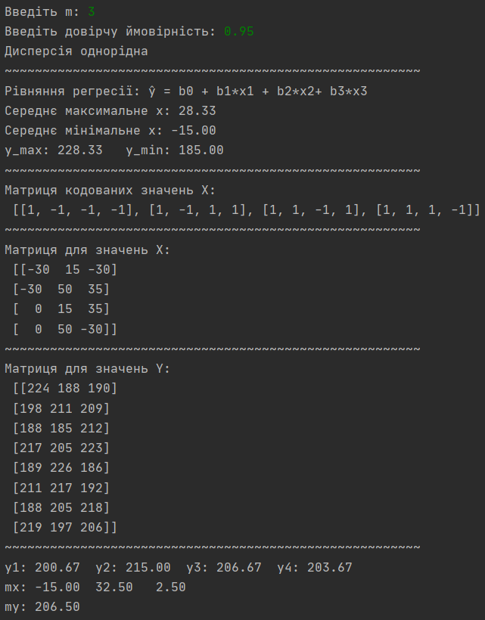

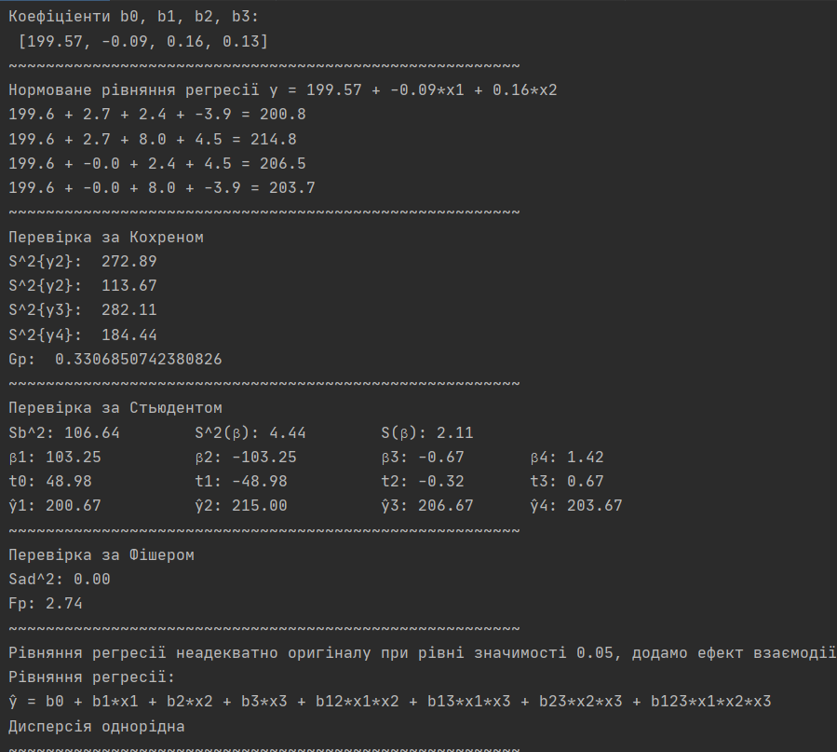

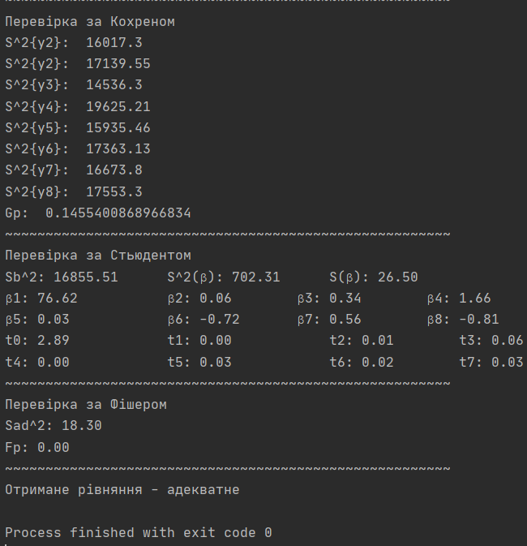

**Висновок:** Отже, у ході виконання лабораторної роботи № 4 провели повний трьохфакторний експеримент при використанні рівняння з ефектом взаємодії. Склали матрицю планування, знайшли коефіцієнти рівняння регресії, провели 3 статистичні перевірки. Була написана текстова програма, результати наведені вище. Результати співпадають із калькулятором. Кінцева мета роботи досягнута!